Задание школьного тура олимпиады. 7 класс
Задание 1
В 1830 г. известный русский живописец Карл Брюллов побывал на месте раскопок
древнего города, погибшего 24 августа 79 г. н.э. Спустя 3 года им было создано масштабное полотно «Последний день Помпеи» (сейчас оно находится в Русском музее в г. Санкт-Петербурге). Какая природная катастрофа изображена на этой картине? Почему в результате произошедшего катаклизма погибли почти все жители города? На территории какой современной страны расположен этот древний город? Приведите примеры других подобных катастроф.
Задание 2
Заполните таблицу, используя предложенный перечень животных и растений.
Учтите: некоторые ячейки могут оказаться пустыми, в других – сразу несколько
записей. Каждый объект можно использовать только для одной ячейки.
Группа  организмов | Северная  Америка | Южная  Америка | Африка (включая  о.Мадагаскар) | Австралия | Евразия
Растения
Беспозвоночные
Рыбы
Земноводные
Рептилии
Птицы
Млекопитающие
Перечень живых существ для внесения в таблицу: агриппина, анаконда, арапаима,
африканская червяга, бородавочник, вомбат, гинкго, гремучник, голомянка, енот, звездорыл, индийский палочник, исполинская саламандра, казуарина, кайман, кебрачо, лама, лопатонос, мамба, молох, монарх, панда, протей, равенала, секвойя, секретарь, скунс, стерх, тиляпия, тукан, це-це, щитомордник, эвкалипт, эму, як.
Задание 3
На географических картах тематического содержания часто нанесены различные
линии. В зависимости от тематики карты линии на ней показывают значение той или иной географической характеристики.
Какие характеристики показывают линии? В каких единицах они измеряются, и на
каких тематических картах нанесены эти линии?
№ | Линии | Характеристика | Единица  измерения | Тематическая карта
 | изотермы
 | изобары
 | изогипсы
 | изобаты
Задание 4
Ниже приведены некоторые факты про материки нашей планеты, по два для
каждого материка. Напишите, к какому материку, какие факты относятся.
1. Самый пустынный материк (без учета снежных пустынь Антарктиды).
2. Материк с самым большим населением.
3. Самый низкий материк (как и по средним, так и по максимальным высотам над
уровнем моря). Назовите высочайшую точку материка.
4. Материк, не имеющий коренного населения.
5. Материк, который омывается всеми четырьмя океанами.
6. Материк – колыбель человечества.
7. Материк, который открыли последним. Назовите имена двух мореплавателей,
которые первыми попали к берегам этого материка.
8. Материк, где расположен самый высокий водопад в мире. Назовите этот
водопад.
9. Материк, где находится страна мира, занимающая второе место по площади.
Назовите эту страну.
10. Материк с самой полноводной рекой в мире. Назовите реку.
11. Материк с самой большой по площади каменисто-песчаной пустыней в мире.
Назовите пустыню.
12. Материк, где расположен самый большой в мире речной каньон. Назовите
каньон.
№ | материк | объект
Задание 5
Ниже приведены имена трех известных мореплавателей и названия трех мест на
земном шаре, сыгравших важную роль в жизни этих путешественников.
Мореплаватели: Христофор Колумб, Бартоломеу Диаш, Джеймс Кук. Места:
о. Сан-Сальвадор, мыс Доброй Надежды, Гавайские острова.

1. Соотнесите имена мореплавателей и названия мест и опишите события из жизни
мореплавателей, связанные с этими местами.
2. Известно, что два из трех мест раньше назывались иначе. Укажите их старые
названия.
Задание 6
Назовите страну, столица которой расположена на 30°с.ш. и 32°в.д. и составьте
рассказ о самой крупной реке этого государства.
Задание 7
Объясните, в каком из океанических течений в июле месяце температура воды
будет ниже:
1) в Калифорнийском или Аляскинском?
2) в Канарском или Северо-Атлантическом?
3) в Сомалийском или в течении Куросио?
Свой ответ аргументируйте.
Задание 8
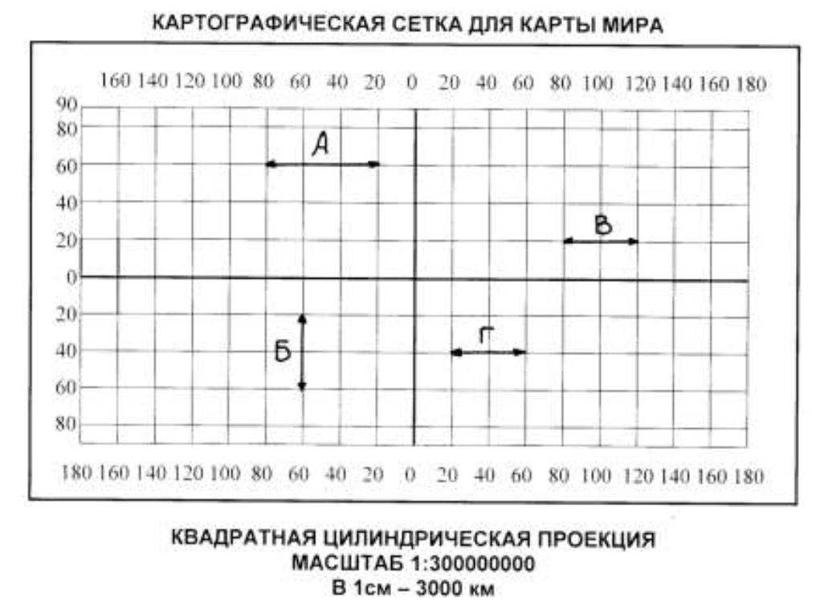
Определите длину этих отрезков на местности и расположите их в порядке
увеличения. Приведите расчеты и объясните полученные результаты.

Задание 9
Выберите из перечня объекты, которые расположены в Южном полушарии.
Распределите их по группам в таблице:
Объекты географического положения | Формы рельефа | Объекты гидросферы
Брахмапутра, Луалаба, Стип-Поинт, Винсон, Ла-Плата, Атабаска, Гиндукуш,
Монблан, Дарфур, Арнемленд, Эребус, Рорайма, Мерчисон, Демовенд, Намиб,
Маракайбо, Митчелл, Танганьика, Попокатепетль, Гальинас.
Задание 10
По контурным картам определите названия следующих островов и архипелагов:

